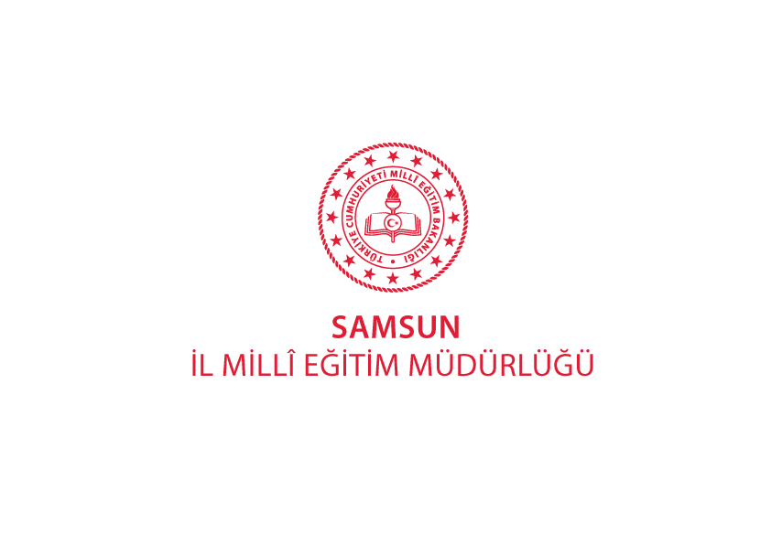

**SAMSUN ROBOSAM ROBOT YARIŞMASI**

İl Milli Eğitim Müdürlüğümüzce uygulanan “Samsun Bilim ve Teknoloji Projesi” kapsamında, 2024-2025 Eğitim Öğretim yılı için belirlenen “Robot Yarışmaları” teması altında hazırlanan bu yarışmanın koordinesi Canik İlçe Milli Eğitim Müdürlüğü tarafından yapılacaktır.

1. **Amaç:**

Öğrencilerin robotik alanında bilgi ve beceri kazanmalarını, yaratıcılıklarını ortaya koymalarını ve takım çalışması ile problem çözme becerilerini güçlendirmelerini teşvik etmek.

**2. Kapsam:**

İlimizde bulunan 17 İlçe Milli Eğitim Müdürlüğü’ne bağlı resmi/özel ilkokul, ortaokul ve liseleri projenin kapsamını oluşturmaktadır.

1. **Dayanak:**

* Millî Eğitim Bakanlığı Okul Öncesi Eğitim ve İlköğretim Kurumları Yönetmeliği,
* 1739 Sayılı Milli Eğitim Temel Kanunu,
* Millî Eğitim Bakanlığı İlköğretim ve Ortaöğretim Kurumları Sosyal Etkinlikler Yönetmeliği
* 5580 Sayılı Özel Öğretim Kurumları kanununun ilgili maddeleri
* Yenilik ve Eğitim Teknoloji Genel Müdürlüğü’nün 2017/25 sayılı araştırma, yarışma ve sosyal etkinlik izinleri genelgesine dayanılarak hazırlanmıştır.

1. **Hedefler:**

Öğrencilerin

* Robotik, yapay zekâ ve programlama alanlarında teorik bilgi ve pratik beceriler kazanmalarını sağlamak.
* Özgün ve yenilikçi robot tasarımları ve çözümleri geliştirmeleri için yaratıcılıklarını kullanmalarını desteklemek.
* Etkin bir şekilde takım çalışması yaparak, ortak hedefler doğrultusunda birlikte çalışma becerilerini geliştirmelerine olanak tanımak.

1. **Başvuru Koşulları**

* İlimizde bulunan 17 İlçe Milli Eğitim Müdürlüğü’ne bağlı resmi/özel ilkokul, ortaokul ve liselerden isteyen tüm öğrenciler şartnameye kurallarına uygun bir şekilde takım kurarak katılabilecektir.
* Başvuru süreçlerine ait tüm bilgilendirmeler resmi yazı ve İl Müdürlüğümüze ait sosyal medya hesapları üzerinden yürütülecektir.
* Yarışma başvuruları, 10- 22 Şubat 2025 tarihleri arasında İl Müdürlüğümüze samdata platformu üzerinden gerçekleştirilecektir.
* Yarışmaya katılacak takımlar 2 öğrenci ve 1 danışman öğretmenden oluşacaktır. Kişisel hiçbir başvuru kabul edilmeyecektir. Takım üyeleri aynı kurumdan olmalıdır.
* Yarışma ile ilgili olarak yarışmacı ve danışmanların tümü, yarışma komitesi tarafından yarışma öncesi veya sonrası yapılacak her türlü yazılı veya görsel tanıtım, yayın, sosyal medya ve internet yayınlarını kabul ve taahhüt eder.
* Yarışma Komitesi, yarışma alanında bulunacak üye sayısını sınırlandırma yetkisine sahiptir. Sınırlandırma yapılması durumunda komite tarafından bilgilendirme yapılacaktır.
* Yarışmaya başvurular yapıldıktan sonra açıklanacak olan listelerde takım bilgileri kontrol edildikten sonra tüm takımlar (danışman öğretmen eşliğinde yarışmacı öğrenciler) belirtilen tarihte robotları ile birlikte yarışma alanına gelerek yarışmaya katılabileceklerdir.
* Yarışmalar Canik İlçe Milli Eğitim Müdürlüğümüz koordinesinde Canik Mesleki ve Teknik Anadolu Lisesi Spor salonunda yapılacaktır.
* Danışman öğretmenler, kendi okulundan birden fazla takımın danışmanı olabilirler.
* Öğrenciler bir kategoriye en fazla iki robotla/projeyle katılabilir.
* Öğrenciler iki farklı eğitim kurumunda kayıtlı ise ödül kazanmaları durumunda danışman öğretmenin görevli olduğu okul sıralamada yer alacaktır.
* Yarışmaya katılacak takımların tüm üyelerinin yarışmanın yapıldığı tarih itibariyle okulla ilişikleri devam ediyor olmalıdır.
* Takım üyeleri ilk kayıt sürecinden itibaren değiştirilemez.
* Danışman öğretmenler, yarışmanın tüm süreçlerinde yarışmacı öğrencilere rehberlik edecek ve takımındaki yarışmacıların her türlü davranışlarından sorumlu olacaklardır. Ayrıca danışman öğretmenler yarışmalar sü­resince takımın başında bulunacaklardır.
* Takımların yarışma alanına ulaşımından ve yarışmaya katılımlarından yarışma komitesi sorumlu değildir.
* Öğrencilerden başvuru esnasında “EK-1 veli izin belgesi” alınacaktır. Veli izin belgesi olmayan yarışmacılar yarıştırılmayacaktır.

1. **Yarışma Takvimi**

|  |  |  |  |  |
| --- | --- | --- | --- | --- |
| Faaliyetin Adı | **ARALIK** | **OCAK** | **ŞUBAT** | Faaliyet Katılımcıları |
| ROBOSAM  Yarışmasının kategori sorumlularının belirlenmesi | 2-10 OCAK |  |  | Samsun İl Milli Eğitim Müdrülüğü  Canik İlçe Milli Eğitim Müdürlüğü  Canik Mesleki ve Teknik Anadolu Lisesi Meslek Dersi Öğretmenleri |
| Yarışmanın  duyurulması |  | 13-31 OCAK |  | Samsun İl Milli Eğitim Müdürlüğü |
| Yarışmacıların  Başvurularının  Alınması |  | 10-22 ŞUBAT |  | Samsun İl Milli Eğitim Müdürlüğü |
| Yarışma Alanının ve  pistlerin oluşturulması |  |  | ŞUBAT-MART | Canik Mesleki ve Teknik Anadolu  Lisesi Meslek DersÖğretmenleri |
| Yarışma kesin kayıt ve başvurular sonucu katılımcıların belirlenmesi |  |  | 17-21 MART | Samsun İl Milli Eğitim Müdürlüğü |
| Yarışmanın  Yapılması |  |  | 08 NİSAN | Samsun İl Milli Eğitim Müdürlüğü  Canik İlçe Milli Eğitim Müdürlüğü  Canik Mesleki ve Teknik Anadolu  Lisesi Meslek Öğretmenleri |
| Yarışma Sonucunun Duyurulması ve Ödülllendirme |  |  | 08 NİSAN |  |

1. **Yarışma Esasları**

* Yarışmalara “Robosam Robot Yarışmaları Şartnamesi”nde belirtilen hususlara uygun robotlar kabul edilecektir.
* Yarışmaların detayları başvuru sürecinde yayınlanacak olan kategorilere ait yarışma kurallarında belirtilecektir.
* Yarışmalar sırasında, pist etrafındaki ışıklı kayan yazı, kamera, aydınlatmalar, saha içindeki hareketliliklerden oluşan gölgelendirme ve ses/seslendirmeden dolayı yapılan itirazlar geçersiz sayılacaktır.
* Yarışma Danışma Kurulu gerekli gördüğü durumlarda kuralları değiştirme hakkına sahiptir.

1. **Ödüller ve Ödül Töreni**

Her kategoride 1., 2. ve 3. olan robotlara (Danışman öğretmen ve 2 öğrenciye) ödül verilecektir.

**SAMSUN ROBOT YARIŞMASI**

**VELİ İZİN BELGESİ/ TAAHHÜTNAME**

(Yarışmaya Katılan Her Öğrenci İçin)

|  |  |
| --- | --- |
| **Adı Soyadı** |  |
| **Doğum Tarihi** |  |
| **Kan Gurubu** |  |
| **Cinsiyeti** |  |
| **İli / İlçesi** |  |
| **Okul Adı** |  |
| **Sınıfı** |  |
| **Okul Telefonu** |  |

Yukarıda bilgileri yer alan öğrencimin 26-27 Şubat 2025 tarihleri arasında Samsun da yapılacak olan “Samsun Robosam Robot Yarışmaları” na katılmasına izin veriyorum.

Öğrencimin belirtilen tarihler arasında yarışma görevlilerinin vereceği talimatlara uyacağını; yarışma ile ilgili resim ve video kayıtlarının sosyal medyada yayınlanmasına izin verdiğimi, herhangi bir sağlık sorunu ve rahatsızlığının olmadığını, ulaşım esnasında doğabilecek her türlü riski kabul ettiğimi, çıktı olarak kabul edilecek her türlü ürünün yazılı ve görsel medyada yayınlanmasındaki ve yayımlanmasındaki hakların Samsun İl Millî Eğitim Müdürlüğüne ait olduğunu, bu konularda herhangi bir hak talep etmeyeceğimi taahhüt ederim.

Veli Adı Soyadı

İmza

Bu form yarışma günü kayıt esnasında yetkililere teslim edilecektir.